

**A’S ARTURO’S – ROȘU EMILIA IGT**

*„Nimeni nu știe care este maximul pe care îl poate atinge.” (A. Toscanini)*

„A’S”, aceste două litere de pe etichetă, sunt în cinstea lui Arturo Toscanini, care este celebrat prin acest vin. Chemarea este spre excelență, ceva care se apropie de perfecțiune. Modul său de a compune muzică clasică nu putea fi decât o referință pentru realizarea unui vin de mare calitate. Notele armonice ale sunetelor unei orchestre sunt aceleași cu cele ale unui vin, complexitățile și armoniile așteptând să fie dezvăluite în toate notele sale gustative.

# FIȘĂ TEHNICĂ

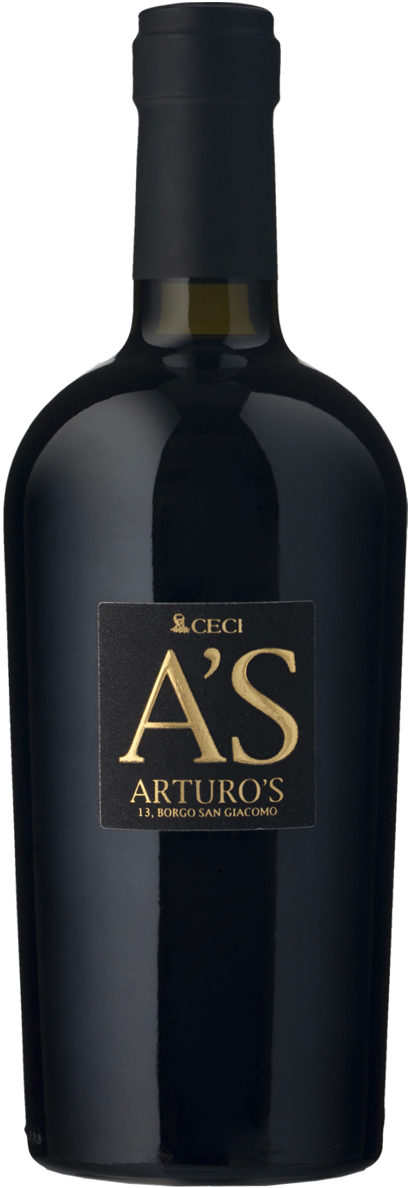

**Denumire:** Emilia I.G.T.

**Tip:** vin roșu sec

**Soiuri de struguri:** Pinot noir, Merlot, Cabernet Sauvignon

**Recoltare:** jumătatea lunii septembrie

**Sol:** textură medie

**Vinificație:** în roșu, cu macerare pe coji timp de 30 de zile

**Prelucrare:** se odihnește timp de 6 luni în butoaie franțuzești din Allier pentru a doua și a treia trecere

**Gradație alcoolică:** 14% vol.  
**Zahăr rezidual:** 5 g/l  
**Aciditate totală:** 6 g/l

**Temperatură de servire:** 16/18°

**Format:** 0,75 l

**Cod:** P-5

*— Datele se vor considera a fi valori medii ale produsului*

# ANALIZĂ SENZORIALĂ

**Aspect:** Culoare roșu rubiniu intens.

**Miros:** Complex și intens. Notele picante și erbacee se armonizează cu senzații fructate de cireșe în alcool și fructe de pădure. Notele aromate dulci și indiciile ușoare de prăjire oferă un miros bogat și învăluitor.

**Gust:** Cald și rotund. Textura tanică plină de viață și elegantă și prospețimea bună sunt puse în evidență în aromele fructate. Savoarea plăcută și notele ușoare prăjite ne însoțesc într-o notă finală persistentă.

**Asocieri culinare:** Vin potrivit în special pentru a însoți mâncărurile pe bază de carne cu grăsime potrivită, cum ar fi coaste la grătar, fripturi, preparate picante. Este ideal cu brânzeturi maturate și mezeluri cu caracter puternic. Savurarea unui pahar de sine stătător este o idee plăcută.